**CENTRO FEDERAL DE EDUCAÇÃO TECNOLÓGICA DE MINAS GERAIS**



**Desenvolvimento de Aplicativos para Plataforma Android**

**Por Rafaela Bárbara Custódio e Vitor Carvalho de Melo**

**Orientador: Prof. Marcelo Corrêa Mussel**



**Apresentação**

Hoje em dia, são vários os materiais existentes que permitem a aprendizagem e a prática sobre qualquer linguagem de programação, mas, principalmente para nossa língua, o português, tais materiais não são didáticos o suficiente e ao mesmo tempo não se aprofundam de modo que seja satisfatório para todo o público.

Por essas e outras razões, nos foi proposto o projeto com o objetivo de elaborar uma apostila dividida em etapas, que ao contrário do comum, não são divididas em assuntos (Exemplo: interface, Banco de Dados, etc.), mas sim em níveis de dificuldade, em que envolverá todos estes assuntos, mas que a cada unidade se aprofunda cada vez mais.

Junto ao material escrito, desenvolveremos uma série de vídeo aulas correspondentes. Será desenvolvido junto ao estudante um aplicativo, que seguirá em complexidade o número de páginas da apostila.

Em suma, esta apostila visa tornar mais fácil e intuitiva a aprendizagem de desenvolvimento para a plataforma android.

**Índice**

**Unidade 1**

**Capítulo 1**

***Conhecendo o Android e Android Studio***

* 1. **Introdução**

O **Android** é um sistema operacional baseado no núcleo Linux, é uma plataforma desenvolvida pela Google voltada para dispositivos móveis como celulares, tablets, relógios, etc e totalmente open source.

Atualmente o Android é o sistema operacional mais utilizado em todo o mundo, com sua chegada o conceito de smartphone foi modificado. Como já dito o android é a plataforma mais usada no mundo, porém desde seu surgimento o android vem recebendo atualizações, atualmente as mais usadas são as versões Jelly Bean, Kitkat e Lollipop, mas como essas atualizações acontecem anualmente provavelmente esse cenário mudará em breve.

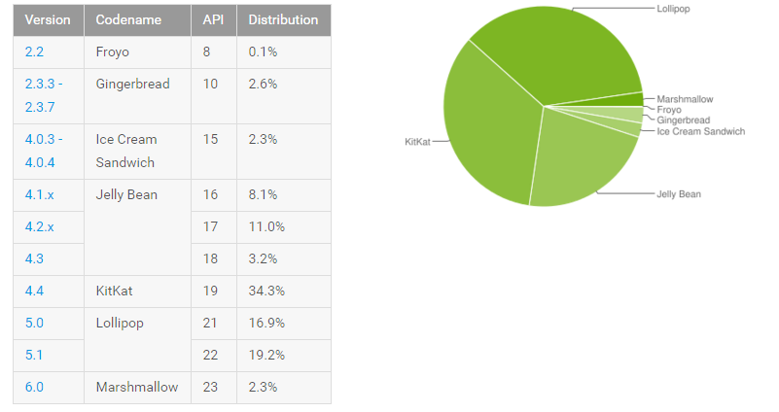

*(Fonte: https://developer.android.com/about/dashboards/index.html)*

**Alguns Dispositivos com Android**

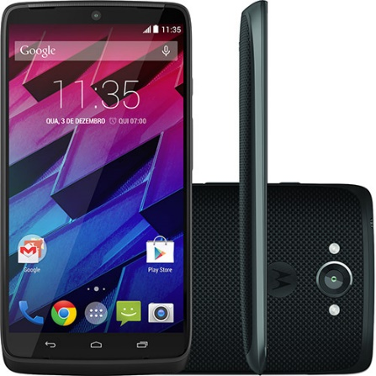

**Smartphone Motorola Moto Maxx**

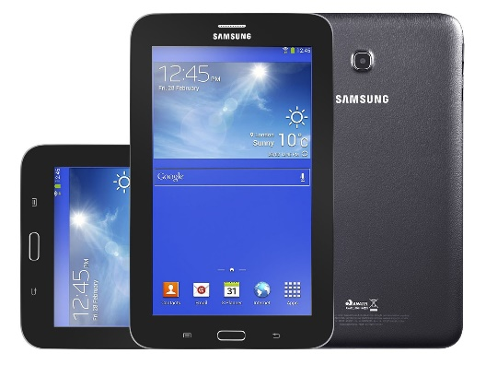

**Tablet Samsung Galaxy Tab 3**

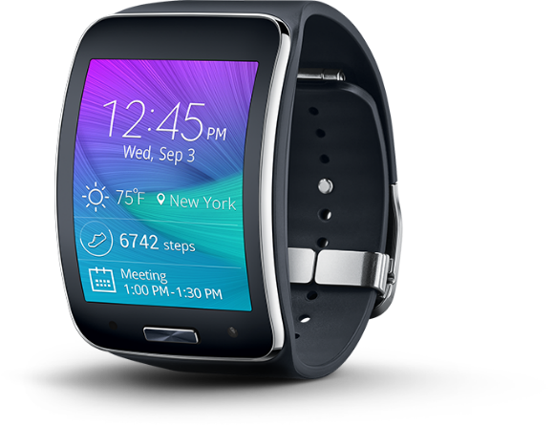

**Relógio Samsung Galaxy Gear S**

* 1. **Android Studio**

O **Android Studio**é o ***ambiente de desenvolvimento integrado (IDE)*** oferecido pela Google para desenvolvedores que desejam criar aplicações para o Android, e será a ferramenta utilizada durante todo desenvolvimento do material de estudos para que possamos desenvolver nosso aplicativo. O Android Studio pode ser instalado nos sistemas operacionais Windows, OSX e Linux, porém iremos utiliza-lo no SO Linux Mint, em seguida vamos ensinar como baixar, instalar e configurar o Android Studio.

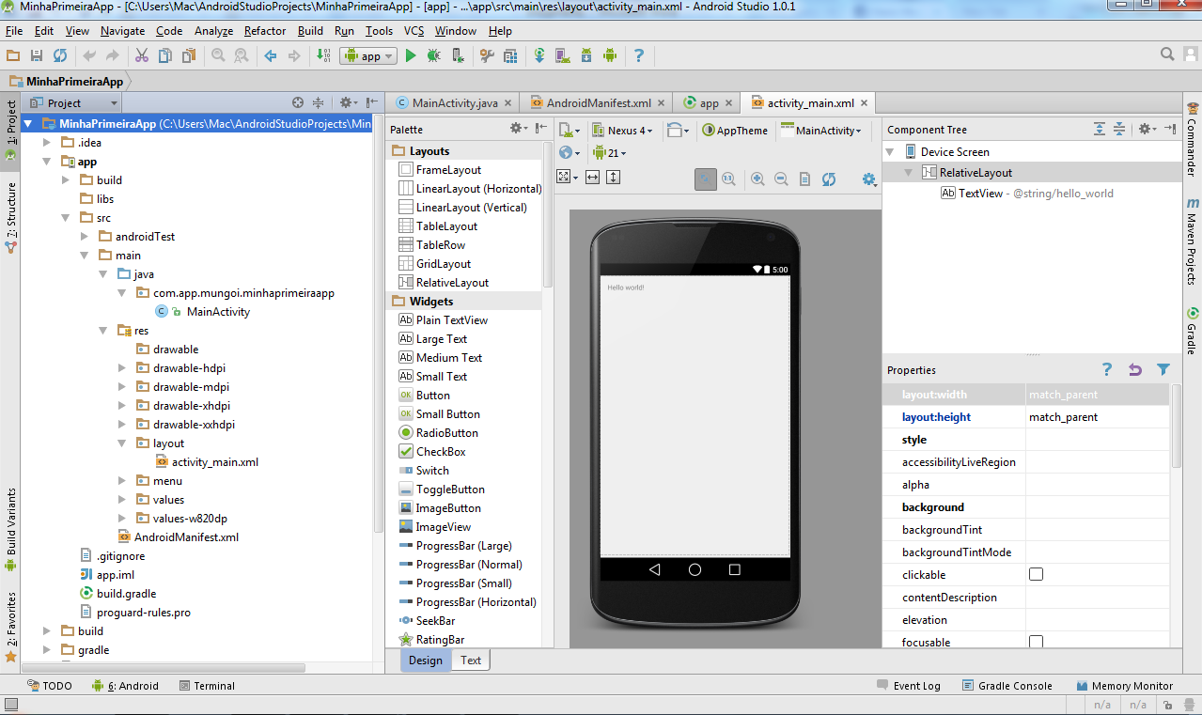

* 1. **Instalando Android Studio**

Antes de instalarmos o Android Studio devemos verificar os requisitos mínimos de seu computador para que o android Studio funcione em seu computador, no caso do Linux segue abaixo quais são os pré-requisitos mínimos necessários para o bom funcionamento da ferramenta.

**Requerimentos do Sistema**

***GNOME ou KDE ambiente de trabalho***

***GNU C Library (glibc) 2,15***

***2 GB RAM mínimo, 4 GB RAM recomendado***

***400 MB de espaço no disco rígido***

***Pelo menos 1 GB para o Android SDK, imagens do sistema emulador, e caches***

***1280 x 800 resolução mínima de tela***

***Oracle® Java Development Kit (JDK) 7***

***Distribuição de 64 bits capaz de executar aplicativos de 32 bits***

*(fonte: http://developer.android.com/sdk/index.html#Requirements)*

Caso você esteja utilizando outro sistema operacional, poderá verificar estes em [http://developer.android.com/sdk/index.html#Requirements.](http://developer.android.com/sdk/index.html%23Requirements.)

Como visto, um dos requisitos necessários é o JDK (Java Development Kit), este é primordial para que possamos utilizar o Android Studio e criar nossas aplicações.

O **Java *Development Kit*** está disponível para download em <http://www.oracle.com/technetwork/java/javase/downloads/index.html> e é grátis.

*Obs.: O JDK nada mais é que um pacote que inclui tudo o que é necessário para escrever aplicações Java que engloba compilador, interpretador e utilitários, fornecendo um pacote de ferramentas básicas para o desenvolvimento de aplicações Java. O JRE (programa que permite ao usuário executar aplicativos Java em seu computador), também vem com o JDK, para poder rodar as aplicações feitas após finalizadas.*

**Para baixar e instalar o Java Development Kit basta seguir os seguintes passos:**

**Passo 1:**

Abra o terminal de seu computador e entre como usuário root, digitando o comando ***sudo su,*** e em seguida sua senha.

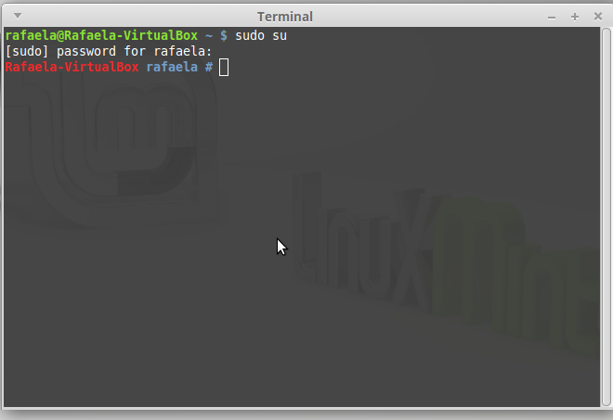

**Passo 2:**

Digite o seguinte comando e em seguida aperte a tecla ENTER de seu computador:

***add-apt-repository ppa:webupd8team/java***

Em seguida digite o comando:

***apt-get install oracle-java-installer*** como mostra a figura abaixo.

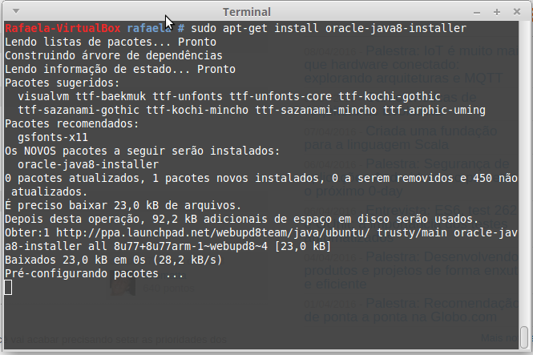

**Passo 3:**

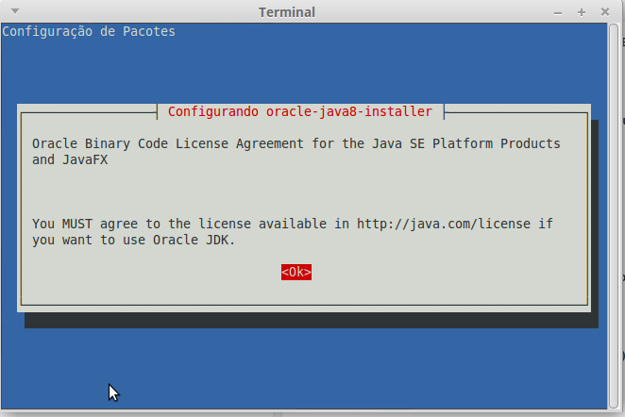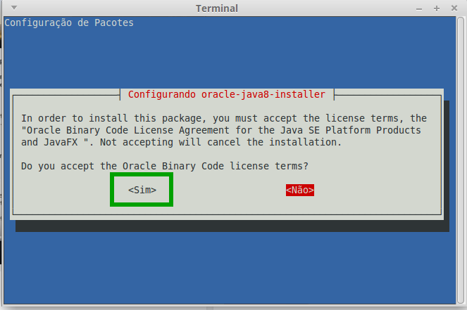Por fim as seguintes telas irão aparecer, **aperte [OK] e [SIM].**

E pronto, após o processo o Java Development Kit(JDK) estará baixado, instalado e configurado em seu computador.

Agora finalmente, podemos fazer o download de nossa ferramenta do trabalho, o Android Studio.

**Siga os seguintes passos.**

**Passo 1:**

Novamente abra seu terminal e entre como usuário root, como foi ensinado anteriormente para instalar o JDK.

**Passo 2:**

Digite o seguinte comando no terminal:

***apt-add-repository ppa:paolorotolo/android-studio***

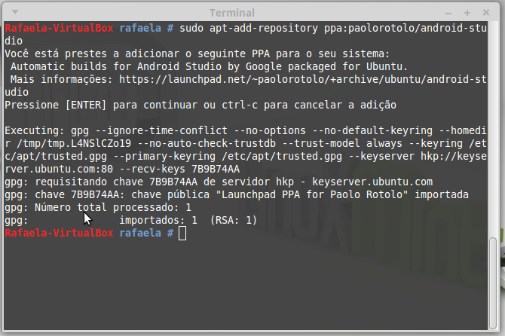

***Passo 3:***

***Digite esta linha de comando para instalar o android studio.***

***apt-get install android-studio***

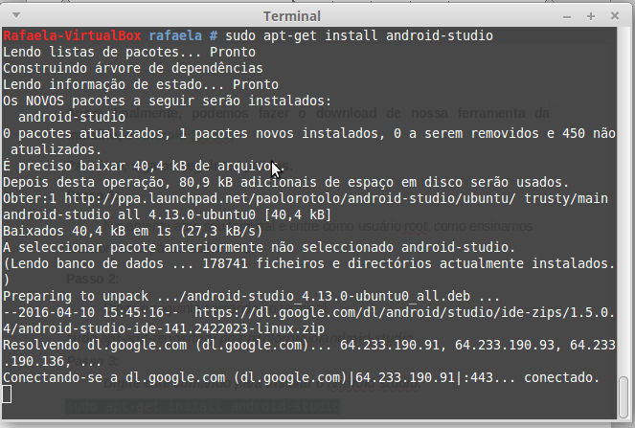

Pronto o Android Studio será instalado em seu computador.

Vamos então iniciar nossa IDE (Android Studio). Para isso vá ao menu iniciar de seu computador e clique no Android Studio, é normal que demore um pouco para abrir.A primeira tela que temos contato é a tela de boas vidas do assistente de configuração, nesta tela podemos apertar o botão [NEXT] no canto inferior direito.

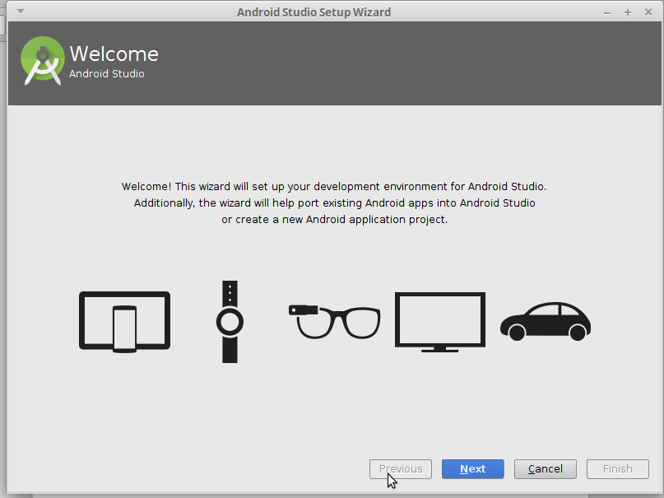

Em seguida marque a opção Standart e depois [next].

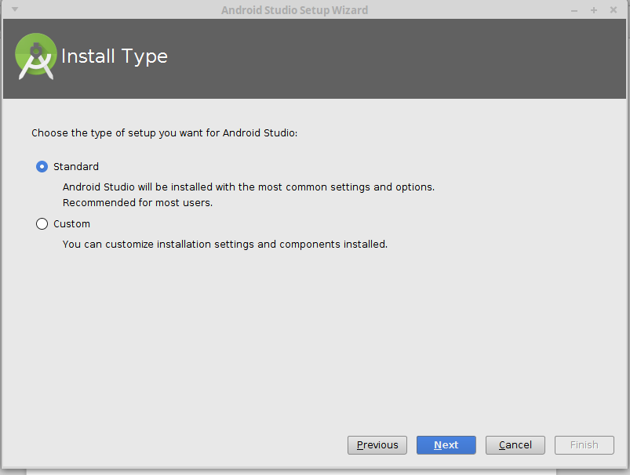

Agora a tela que aparece para nós está mostrando os componentes do Android Studio que serão atualizados ou instalados, selecione todos, inclusive o Android Virtual Device (futuramente será explicado do que se trata) e prossiga.

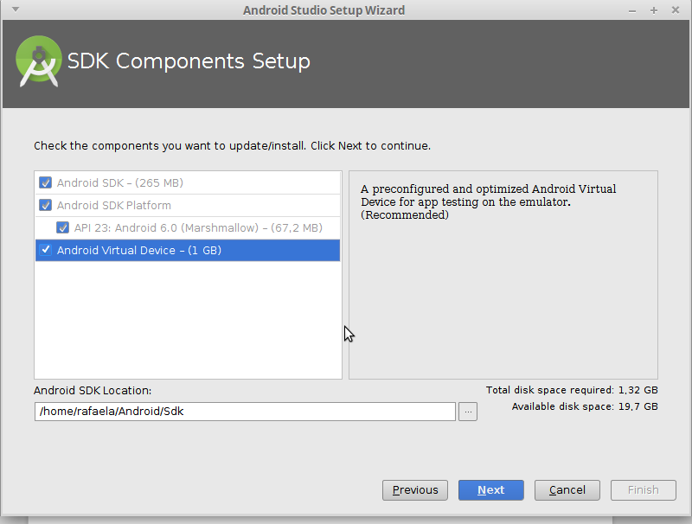

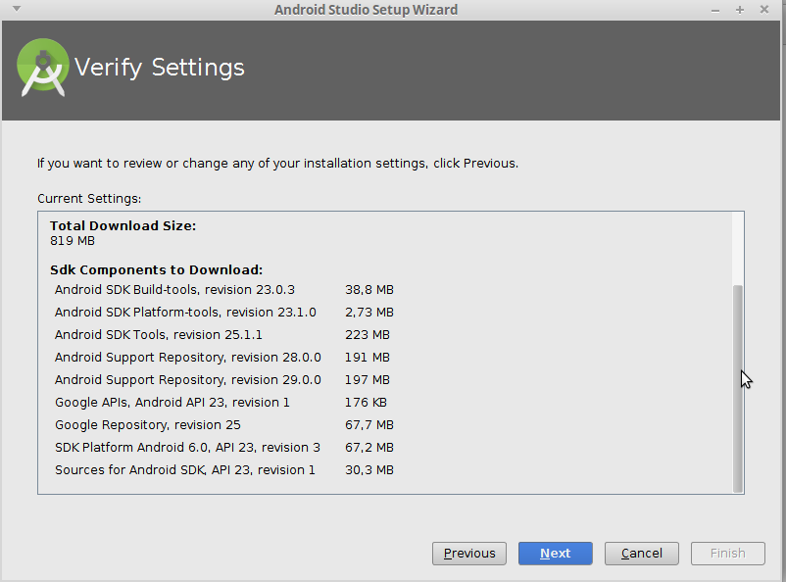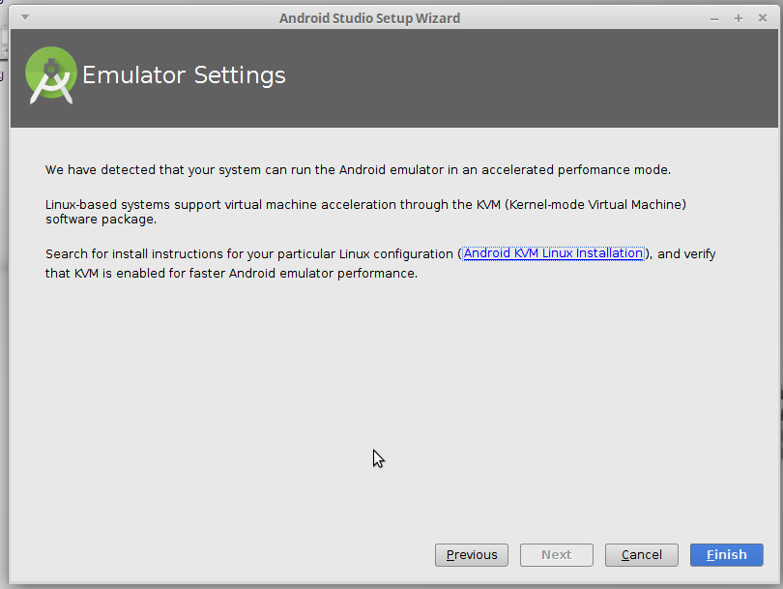Apenas algumas informações e podemos prosseguir

Ao clicar em ***Finish*** basta aguardar os pacotes adicionais sejam instalados. Não se preocupe, isso pode demorar um pouco.

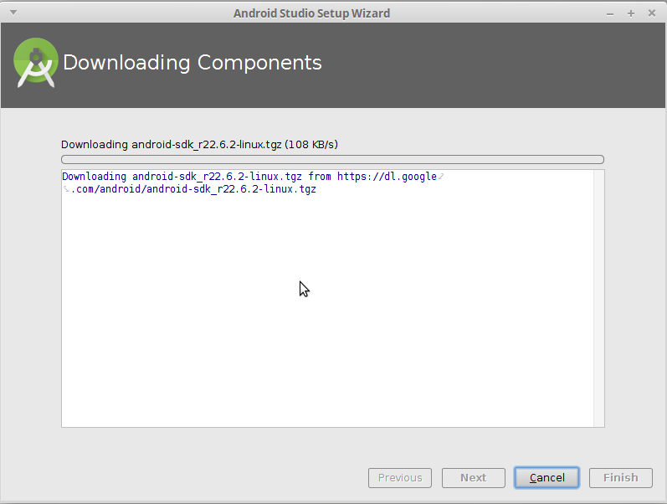

* 1. **Vídeo Tutorial**

Criamos um vídeo tutorial da instalação do Android Studio seguindo as instruções acima.

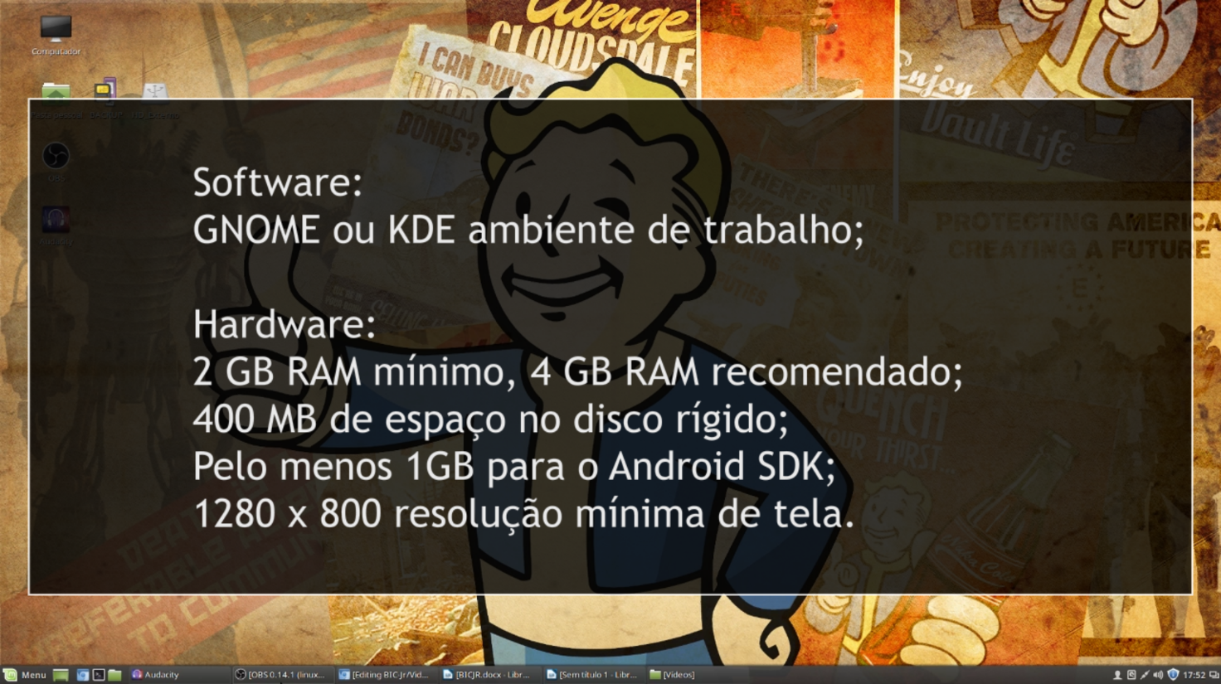

Sites utilizados

<http://corporate.canaltech.com.br/o-que-e/programacao/O-que-e-Java-JRE-JVM-e-JDK/>

<http://www.cin.ufpe.br/~phmb/ip/MaterialDeEnsino/IntroducaoAoJDK/IntroducaoAoJDK.htm>

<https://www.vivaolinux.com.br/artigo/Instalacao-e-Configuracao-do-JDK-7/>

<https://www.edivaldobrito.com.br/instalar-android-studio-no-ubuntu/>

http://itsfoss.com/install-android-studio-ubuntu-linux/